MCD

Lors de la modélisation d’un MCD, ne pas oublier de faire le dictionnaire de données.

Un attribut : Caractérise une entité.

Une relation va relier deux entités : Elles peuvent avoir des propriétés / attributs.

Notion de cardinalité : 0, 1 ou n, elle précise le nombre de fois minimal et maximal d’intervention d’une entité dans une relation d’association.

Une cardinalité (1,1) ⬄ C.I.F : Contrainte d’Intégrité fonctionnelle.

Occurrence de statut : valeur prise par le statut.

MCV :
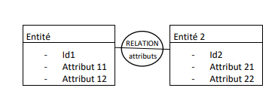

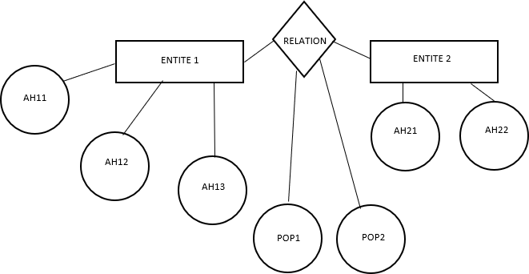
Modèle entité/association : le gros problème de ce modèle est son expansion très rapide. Ce qui le rend illisible.

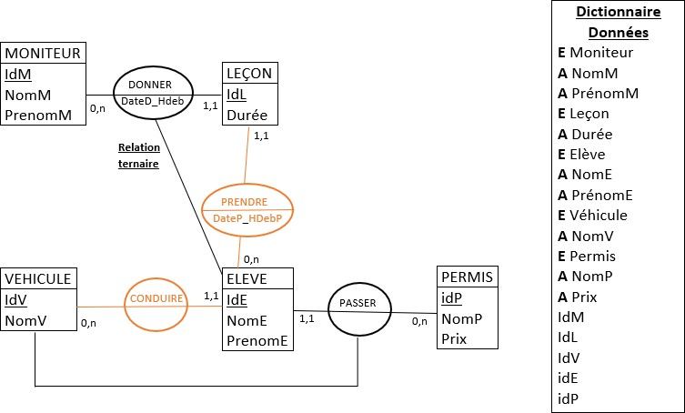
Exemple :

Modèle relationnel

Modèle relationnel | SQL
Relation | Table
Tuple | Ligne
Attribut | Colonne
Cardinalité | Nombre de ligne
Degré | Nombre de colonne
Clé primaire | ID unique

Clé primaire : Ensemble d’attributs dont les valeurs permettent de distinguer les tuples les uns aux autres.
Clé étrangère : Attribut qui est clé primaire d’une autre relation.
Contraintes :
- Entité : Impose que toute relation possède une clé candidate et que tout attribut participant à cette clé candidate soit non nul.
- Référentielle : Contrainte portant sur une relation S, consistant à imposer que la valeur d’un groupe d’attributs apparaisse comme valeur de clé candidate dans une autre relation R.
- Domaine : Contrainte imposant qu’un attribut d’une relation doit comporter des valeurs vérifiant une assertion logique.

Opérations ensemblistes :
- Relation ayant le même schéma :
Union | ∪ | Union de 2 relations R et S de même schéma est une relation T contenant l’ensemble des t-uples appartenant à R et S. On note R∪S.
Intersection | ∩ | Intersection de 2 relations R et S de même schéma est une relation T de même schéma contenant l’ensemble des t-uples appartenant à la fois à R et S. On note R∩S.
Différence | \ | Différence entre 2 relations R et S de même schéma est une relation T de même schéma contenant l’ensemble des t-uples appartenant à R et n’appartenant pas à S. On note R\S.

- Relation n’ayant pas forcement le même schéma :
Produit (cartésien) | X | Produit cartésien de 2 relations R et S de schémas quelconques est une relation T ayant pour attributs la concaténation des attributs de R et de S et dont les t-uples sont constitués de toutes les concaténations d’un t-uple de R à 1 t-uple de S. On note R X S.

Opérations spécifiques :

Affectation | ⟵ | L’affectation sauvegarde du résultat d’une expression de recherche ou renommage d’une relation et ses attributs. On note R⟵S.
Restriction | σ | Restriction de la relation R par une qualification Q est une relation T de même schéma dont les t-uples sont ceux de R qui satisfont Q. On note σQ R.
Projection | π | Projection d’une relation R de schéma R(A1,…,An) sur les attributs sur les attributs Ai1,…,Aip avec ij != ik et p < n est une relation T de schéma T(Ai1,…,Aip ) dont les t-uples sont obtenus par élimination des attributs de R n’appartenant pas à T et par suppression des doublons. On note πA1, …, An R.

Jointure :
La jointure permet de composer 2 relations à l’aide d’un critère de jointure
La θ-jointure | ⨝ | La θ-jointure de R et S selon une qualification Q est l’ensemble des t-uples du produit cartésien RxS qui satisfont à la qualification Q. On note R⨝Q S.
L’équi-jointure |  | L’équi-jointure entre R et S est une θ-jointure avec pour qualification l’égalité entre 2 attributs.
La Jointure naturelle | ⨝ | La Jointure naturelle de R et S est une équi-jointure sur tous les attributs de même nom dans R et dans S, suivie d’une projection qui permet de ne conserver qu’un seul de ces attributs égaux de même nom. On note R⨝S

Opération de calcul :

Compte | Dénombre le nombre de lignes d’une relation R qui ont une même valeur d’attributs en commun.
Somme | Fait la somme cumulée des valeurs d’un attribut A pour chacune des valeurs différentes des attributs de regroupement A1,…,An. A doit être numérique.

Division :

Division | / | La division de la relation R de schéma R(A1,…,An) par la relation S de schéma S(Ap+1,…,An) est la relation T de schéma T(A1,…,Ap) formés de tous les tuples qui concaténées à chaque tuples de S donnent toujours un tuple de R. On note R/S.

Renommage :
Renommage | ρ | Le renommage permet de renommer un attribut d’une relation placé en argument. On note ρatt1 -> att2 .

Langage SQL

SQL est un :
- LMD : Langage de Manipulation de Donnée.
- LDD : Langage de Définition de Donnée.
- LCD : Langage de Contrôle de Donnée.

La syntaxe minimale est : SELECT <liste d’attributs projetés> FROM <liste de relations>
- Cette syntaxe peut être enrichie de très nombreuses clauses.

Manipulation des donnés :

Projection :
- La projection s’exprime via la liste d’attributs : SELECT <liste attributs> FROM <liste relations>
- L’ensemble des attributs s’exprime par *.
- Contrairement à l’Algèbre relationnel, il n’y a pas suppression des doublons. On utilise alors le mot clé DISTINCT.

Restriction :
- La restriction s’exprime derrière une clause WHERE :
SELECT <attributs> FROM <relations> WHERE <critères de restriction>
- Les mots clé suivant peuvent être utilisés dans un critère de restriction :
  - BETWEEN
  - IN
  - LIKE
  - NOT
  - NULL
  - Opérateur de comparaison numérique
  - …

Tris :
- L’expression d’un tri s’effectue par le mot clé ORDER BY :
ORDER BY <attribut 1> [ASC / DESC] ,…, <attribut n> [ASC / DESC]

Présentation des colonnes :
- La présentation des colonnes s’exprime avec le mot clé AS :
SELECT <attributs> AS [nom apparaissant pour la colonne] FROM

Jointures :
- Produit cartésien :
  - SELECT * FROM <relations>
  - Eviter les ambiguïtés en préfixant le nom des attributs utilisés par le nom de la relation concernée suivi d’un point : R.A
  - On peut aussi utiliser le mot clé AS dans la clause FROM pour utiliser des synonymes pour les relations.
- Jointure naturelle :
  - SELECT * FROM R,S WHERE R.A = S.A

Expression des jointures en SQL normalisé :
- Jointure Naturelle :
  - SELECT * FROM table1 NATURAL JOIN table2 [USING (colonne1[,colonne2...])]
- Jointure Interne :
  - SELECT * FROM table1 INNER JOIN table2 ON <condition de jointure>
- Jointure Externe (permet de conserver les tuples d’une des deux relations) :
  - SELECT ... FROM <table gauche> LEFT | RIGHT | FULL OUTER JOIN <table droite 1> ON <condition de jointure> [LEFT | RIGHT | FULL OUTER JOIN <table droite 2> ON <condition de jointure 2>]

Calcul :
- Calcul sur les attributs.
- Des stat (AVG, COUNT, MAX, MIN, SUM).

Agrégats :
- Un agrégat est un partitionnement horizontal d’une relation selon des valeurs d’un groupe d’attributs suivi d’un regroupement par une fonction de calcul.
- Regroupement : regrouper les données d’une table en sous-tables pour y faire des opérations par groupes.
  - GROUP BY <attribut 1>, …, <attribut n>
  - Se place après un WHERE ou après FROM si WHERE n’existe pas.
- Restriction sur les regroupements :
  - HAVING <prédicat> : restriction si le tuples de la relation obtenue après le calcul sur le regroupement
  - Se place après la clause GROUP BY.

Synthèse :

- SELECT FROM JOIN … ON [WHERE < restrictions >] [GROUP BY [HAVING ]] [ORDER BY [ASC/DESC] [ [ASC/DESC] ] … ]

Sous requêtes :
- Where -> conditions par comparaisons sur des valeurs
- Expressions de conditions sur des relations ?
  - Sous requêtes : décrire des requêtes complexes permettant d’effectuer des opérations dépendant d’autres requêtes.
  - Utilisable derrière WHERE et HAVING
  - Sous requête renvoie
    - Une valeur unique : on utilise alors des opérateurs de comparaisons classiques
    - Un attribut => opérateurs IN, EXISTS, opérateurs de comparaisons classiques + ALL ou ANY

Mot clé EXISTS : SQL EXISTS (SELECT… FROM…)
- Est évalué à Vrai si et seulement si le résultat de l’évaluation du SELECT …FROM est non vide (le résultat donne au moins un tuple).
- La requête « appelante » n’est évaluée que si le résultat de la sous requête est évalué à vrai.

Division :
- R(A,B) / S(B)
= T(A)
= {a ∈ R(A) / ∀ b ∈ S(B), (a,b) ∈ R(A,B)}
= {a ∈ R(A) / ∄ b ∈ S(B), (a,b) ∉ R(A,B)}

- La traduction mot à mot donne :
SELECT A FROM R AS R1 WHERE NOT EXISTS (SELECT B FROM S WHERE NOT EXISTS (SELECT A, B FROM R WHERE R1.A = A AND S.B = B ) )

Opérations ensemblistes :
- Se place entre deux SELECT :
  - UNION
  - EXCEPT
  - INTERSECT

Mise à jour des donnés :

Insertion :
- INSERT INTO <relation> [att1,…, attn] VALUES (val1,…,valn)
- INSERT INTO (att1,…, attn) SELECT …

Une relation citée dans le champ INTO du INSERT ne peut pas être citée dans le champ FROM du sous-select de ce même INSERT.

Mise à jour :
- UPDATE <relation> SET att 1 = val 1 , … , att n = val n WHERE <condition>
- UPDATE <relation> SET (att 1, …, att n) = (SELECT …) WHERE <condition>

Suppression :
- DELETE FROM <relation> WHERE <condition>

Dépendance fonctionnelle

Dépendance fonctionnelle : Soit R une relation, X et Y 2 ss-ens d’attributs, Y dépend fonctionnellement de X ou X détermine fonctionnellement Y. A chaque valeur de X dans R correspond exactement 1 seule valeur de Y dans R. C’est un lien existant entre deux propriétés présentes dans la base de données.
- Déterminant -> Déterminé
- A détermine B : A → B
Axiomes d’Armstrong :
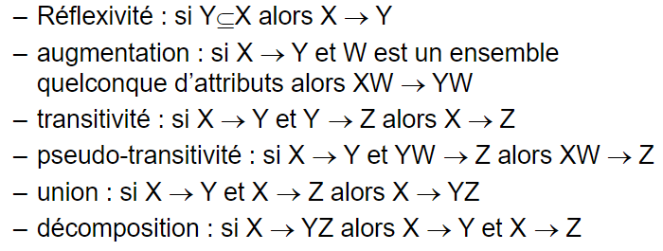

Exemple 1 :
Soit R (A, B, C, D, E, F) avec F = {A -> B (1)
D -> E (2)}
Montrer que A,D -> B,E :
- Augmentation par D sur (1) : A,D -> B,D (3)
- Augmentation par B sur (2) : B,D -> B,E (4)
- Transitivité sur (3) et (4) : A,D -> B,E

----------------------------------------------------------------------------------------
Exemple 2 :
Soit R (A, B, C, D, E) avec F = {A -> B,C (1)
B -> E (2)
C,D -> E,F (3)}
Montrer que A,D -> E :
- Décomposition sur (1) : A -> B (4) et A -> C (5)
- Transitivité sur (2) et (4) : A -> E (6)
- Augmentation par D sur (6) : A,D -> E,D (7)
- Décomposition sur (7) : A, D -> E (8) et A ,D -> D (9)

Fermeture transitive : la fermeture d’un ensemble d’attributs X, notée X+ représente l’ensemble des attributs qui peuvent être déduit de X à partir d’une famille de dépendance fonctionnelle en appliquant les règles d’Armstrong.
- Algorithme de saturation :
- Entrée : P un ensemble de DF et X un ensemble d’attribut.
- Sortie : X+
Étapes :
- Initialiser X+ à X.
- Trouver une DF de F possédant en partie gauche des attributs inclus dans X+ .
- Ajouter à X+ les attributs placés en partie droite de la DF.
- Refaire l’étape 2 et 3 jusqu’à X+ n’évolue plus.
Exemple 1 :
Soit R (A, B, C, D, E, F) avec F = {A -> B,C (1)
E -> C,F (2)
B -> E (3)
C,D -> E,F (4)}
Calculer (A,B)+ :
- (A,B)+ = {A, B, C, E, F}

----------------------------------------------------------------------------------------

Soit R (A, B, C, D, E, F) avec F = {A -> B (1)
D -> E (2)}
Montrer avec la fermeture transitive que A,D -> B,E :
- A,D -> B,E signifie que : B,E ∈ (A,D)+

Calculons (A,D)+ :
- (A,D)+ = {A, D, B, E} => B,E ∈ (A,D)+ donc A,D -> B,E

Les clefs

Une clef : Clé candidate d’une relation R (A1, …, An) est un groupe d’attributs X tel que :
- Unicité : X → A1, …, An
- Irréductibilité : ∀ X’ ⊂ X et NON (X’ → A1, …, An)
Remarque :
- Une super clé = propriété d’unicité uniquement (par ex l’ensemble des tuples d’une relation est une super clé)

Exemple 1 :
Soit R (A, B, C, D, E) avec F = {A -> B
D -> E}
(A, C, D) n’appartiennent pas au membre de droite des DF donc est-ce que (A, C, D) forme une clef de R ?
Si on veut que (A, C, D) + soit une clé, il faut qu’en appliquant l’algorithme de saturation (F.T) on retrouve tous les attributs de R.
- (A, C, D) + = {A, C, D, B, E} => est donc une clef de R. (car on y retrouve tous les attributs de R)
----------------------------------------------------------------------------------------

Soit R (A, B, C, D, E, F, G, H) avec F = {A,B -> C
B -> D
C,D -> E
C,E -> G
C,E -> H
G -> A}
(B) n’appartient pas au membre de droite des DF donc est-ce que (B) forme une clef de R ?
Si on veut que (B)+ soit une clé, il faut qu’en appliquant l’algorithme de saturation (F.T) on retrouve tous les attributs de R.
- (B)+ = {B, D} => n’est pas une clef de R.
- (A,B) + = {A, B, C, D, G, E, H} => est une clef de R. (car on y retrouve tous les attributs de R)
- (C,B) + = {A, B, C, D, G, E, H} => est une clef de R. (car on y retrouve tous les attributs de R)
- (D,B) + = {D, B} => n’est pas une clef de R.
- (E,B) + = {E, B, D} => n’est pas une clef de R.
- (G,B) + = {B, G, D, A, C, E, H} => est une clef de R. (car on y retrouve tous les attributs de R)
- (H,B) + = {B, H, D} => n’est pas une clef de R.
Les clefs sont donc : (A,B) , (C,B) et (G,B).

Concurrence

Concurrence : Ce sont des conflits par exemple c’est lorsque 2 choses du même domaine se disputent la même chose. (Exemple concret : Deux utilisateurs sur un site qui veulent acheter un ordinateur mais qu’il en reste qu’un en stock et que les deux l’achètent en même temps)
Transaction : Une transaction est une unité de traitement séquentielle cohérente et fiable, constituée d’une suite d’opérations à réaliser sur la base de données. Appliquée à une base de données cohérente, une transaction restitue une base de données cohérente.
Propriété des transactions (ACID) :
- Atomicité : Toutes les opérations sont effectuées ou aucune d’entre elles.
- Cohérence : Les transactions doivent préserver la cohérence de la base de données.
- Isolation : Les maj effectuées par une transaction ne sont visibles qu’une fois celle-ci validée.
- Durabilité : Les maj sont définitives
Ordonnanceur : Contrôle l’ordre des opérations des différentes transactions. Lorsque l’ordonnanceur reçoit une transaction, il peut l’exécuter, la rejeter ou la mettre en attente.
Commit : C’est la validation d’une transaction.
Sérialisabilité : Une exécution d’un ensemble de transaction est dite sérialisable si elle donne pour chaque transaction participante, le même résultat que l’exécution en série de ces mêmes transactions.
- Graphe de précédence :
- Les sommets sont les transactions qui participent à l’exécution.
- Les arcs orientés décrivent les relations de précédence que ∃ entre ces transactions dans l’exécutions.
Un arc existe entre Ti et Tj si ces 2 transactions sont en conflit et si l’opération de Ti a lieu avant l’opération de Tj
- Conflit :
- Quand Ti exécute une ÉCRIRE (x) avant que Tj ne fasse un LIRE(x).
- Quand Ti exécute une LIRE(x) avant que Tj ne fasse un ÉCRIRE(x).
- Quand Ti exécute une ÉCRIRE (x) avant que Tj ne fasse un ÉCRIRE (x).

- On dit que le l’exécution est sérialisable quand le graphe de précédence ne comporte pas de cycle.

Exemple 1 :

Verrouillage : technique pour rendre une exécution de plusieurs transaction sérialisable
- Lock(Ti , x, L) => verrouille en LIRE/LECTURE sur x par Ti
- Lock(Ti , x, E) => verrouille en ÉCRITURE sur x par Ti
- Unlock(Ti , x) => relâche les verrous de Ti sur x

- Un verrou peut toujours être sur une donnée non verrouillée.
- Plusieurs verrous en LECTURE/LIRE peuvent être posée sur une donnée en LECTURE/LIRE.
- Si une donnée est verrouillée en ÉCRITURE, aucun autre verrou ne peut être posé sur cette donnée tant que le verrou actuel n’est relâché.

Compatibilité entre verrou :
 | Lock(Ti , x, L) | Lock(Ti , x, E)
Lock(Tj , x, L) | Compatible | Non Compatible
Lock(Tj , x, E) | Non Compatible | Non Compatible

Exemple :
- T1 : r1(x), w(y), C1
- T2 : w2(x), w2(y), C2
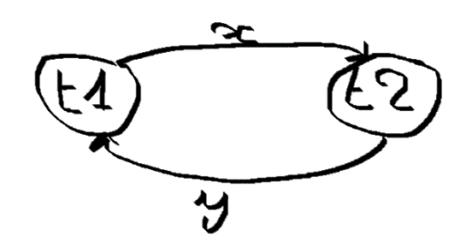
Histoire (H) :

- r1(x) -> Lock(t1, x, L), r1(x) -> Unlock(t1, x)
- w2(x) -> Lock(t2, x, E), w2(x) -> Unlock(t2, x)
- w2(y) -> Lock(t2, y, E), w2(y) -> Unlock(t2, y)
- C2 -> C2
- W1(y) -> Lock(t1, y, E), w1(y) -> Unlock(t1, y)
- C1 -> C1

Ce cycle n’est pas sérialisable car il forme un cycle.

Verrouillage à 2 phases (V2P) : Une transaction ne peut plus poser de verrou si elle supprimé au moins 1
- Phase 1 : Transaction pose verrou.
- Phase 2 : Transaction relâche ses verrous.
Règle 1 : Demande de verrou de Ti sur x si il existe déjà un verrou incompatible sur x posé par Tj . Alors Ti attend Tj
Règle 2 : Dès qu’une transaction relâche un verrou, elle ne peut plus en obtenir d’autre.

Normalisation

Normalisation : Aboutir à des relations en troisième phase normale (3NF) à parti d’une relation R qui est universelle.
- 1NF : Tous les attributs sont atomiques (ne contient qu’une seule valeur)
/!\ En TD, DS et DST tous les attributs lettrés sont atomique donc la relation est au minimum en 1NF.
- 2NF : 1NF + tous attributs qui n’appartiennent pas à la clef ne doivent pas dépendre d’une partie de la clef.
- 3NF : 2NF + tous attributs qui n’appartiennent pas à la clef ne doivent pas dépendre d’un attribut non-clef.

Exemple 1 :
R(A, B, C, D) munie de F = { A,B -> C (1)
B -> C (2)
B -> D (3)
B,C -> A (4)}

Est-ce que la relation est en 3NF ?

1NF?
- Oui, car tous attributs sont atomiques.
- R est en 1NF.

2NF? 1NF +

Calcul de clef avec l’algorithme de saturation :
- (B)+ = {B, C, D, A} => B est une clef car on y retrouve tous les attributs de R.
- (A, C, D) ∉ clef de B et ne dépend pas d’une partie de la clé.
- R est en 2NF.

3NF? 2NF +
- (A, C, D) ∉ clef de B et ne dépend pas d’un attribut de la clé.
- R est en 3NF.

- La relation R est donc en 3NF.

Exemple 2 :

R(A, B, C, D) munie de F = { A -> B (1)
B -> C (2)
B -> D (3)
D -> C (4)}

Est-ce que la relation est en 3NF ?

1NF?
- Oui, car tous attributs sont atomiques.
- R est en 1NF.

2NF? 1NF +

Calcul de clef avec l’algorithme de saturation :
- (A)+ = {A, B, C, D} => A est une clef car on y retrouve tous les attributs de R.
- (B, C, D) ∉ clef de A et ne dépend pas d’une partie de la clé.
- R est en 2NF.

3NF? 2NF +
- (B, C, D) ∉ clef A, B->C (2) et C ∉ à la clef A et dépend de B.
- R n’est pas en 3NF.

- La relation R est donc en 2NF.

Exemple 2 :

R(A, B, C, D, E, F) munie de F = { A,B -> C, D, E, F (1)
B -> C (2)
D -> F (3)
D -> E (4)}

Est-ce que la relation est en 3NF ?

1NF?
- Oui, car tous attributs sont atomiques.
- R est en 1NF.

2NF? 1NF +

Calcul de clef avec l’algorithme de saturation :
- (A,B)+ = {A, B, C, D, E, F} => (A,B) est une clef car on y retrouve tous les attributs de R.
- (C) ∉ clef (A,B) mais dépend d’une partie de la clef (A,B). (2) B -> C
- R n’est pas en 2NF

- La relation R est donc en 1NF

But de la normalisation :
Décomposition d’une relation universelle en plusieurs relation qui seront en 3NF.
Il existe plusieurs décompositions en relations 3NF mais une seule qui les DF et l’information
- SPDF : Sans perte de DF
- SPDI : Sans perte d’information

Calcul de la couverture minimale (irredondante) : obtenir l’ensemble minimal de DF qui permet d’avoir toutes les DF de départ.
- Rendre DF élémentaire (membre e droite composé d’un seul élément).
- Enlever les DF triviales (A,B -> B, B -> B, …).
- Rendre les membres de gauche de DF irréductible.
- Enlever les DF redondante.

Méthode de décomposition :
- SPDF -> partir de la couverture minimale de DF.
- SPDI -> il faut qu’une clef de la relation de départ soit inclue dans une des relations obtenues.

